Entregable 2

# Punto 3 – Descripción Detallada del Problema

Para la realización de este trabajo sólo se tendrá en cuenta la el sistema de trazabilidad de bienes de uso. No se entrará en detalle respecto a los dos sistemas relacionados que se mencionaron en la entrega anterior, ni tampoco los mecanismos de notificaciones que se utilizan para informar a los usuarios los diferentes eventos que se producen.

## Glosario del Proceso de Trazabilidad de Bienes de uso

A continuación se describen conceptos que aclararán el proceso de trazabilidad de bienes de uso.

### Qué se considera bien de uso

Dentro de la empresa existen muchos bienes, pero sólo algunos son considerados como bienes de uso a ser registrados en el sistema. Algunos ejemplos son:

* Escritorios
* Sillas
* PC’s
* Monitores
* Routers
* Servidores
* Mesas
* Roperos o armarios
* Percheros
* Otros

Es decir, se registran los bienes que sean de un valor considerable y por lo tanto debe conocerse su ubicación actual y los lugares por donde fueron pasando, además de conocer quién se responsabiliza por ese bien.

Dicho lo anterior, objetos de poco valor o de gran recambio no se consideran como bienes de uso. Por ejemplo:

* Mouse
* Teclado
* Auriculares
* Cestos de basura

### Qué es la trazabilidad de un bien de uso

Trazabilidad significa el registro de todas las posiciones por las que un bien de uso va pasando a lo largo de su vida dentro de la empresa, desde que se lo compra y es cargado en sistema hasta que es desechado por la empresa y por ende es dado de baja del sistema.

Por lo tanto la información esencial del sistema consiste en:

* Bienes de uso.
* Movimientos de bienes de uso de una posición a otra.

### Posiciones

La empresa se divide en posiciones, que generalmente coinciden con los sectores del organigrama, aunque hay excepciones, como por ejemplo los espacios comunes (pasillos, baños, comedor). Es por esto que no pueden usarse los sectores como referencia directa a usarse en el sistema.

### Sectores que utilizan el sistema

El sistema será utilizado en la mayor parte del tiempo por los siguientes sectores o figuras de la organización:

* **Servicios internos**: las tareas más relevantes de este sector son:
  + Adquisición de bienes: compra de bienes nuevos.
  + Carga de los bienes de uso en el sistema: como es el sector que los adquiere, son los primeros que entran en contacto con él y por ende deben cargarlo en el sistema y comenzar la trazabilidad.
  + Mudanzas de bienes: por ejemplo, cuando se muda un sector de una parte física de la empresa a otra.
* **Sistemas**: específicamente la sub-sección de soporte técnico. Se encargan de configurar los bienes informáticos. Con esta clase de bienes lo que ocurre es lo siguiente:

1. Servicios internos carga el bien en el sistema.
2. Servicios internos lo mueve a sistemas.
3. Sistemas lo recibe.
4. Allí configuran el equipo informático: por ejemplo, si es una PC, se le instalan los programas necesarios para su utilización.
5. Una vez finalizado su trabajo con el bien, sistemas lo envía a la posición final, donde será utilizado.
6. El responsable de la posición final recibe el equipo.

* **Responsable de cada uno de los demás sectores de la empresa**: estas personas se encargan, respecto a los bienes de uso, de recibirlos y enviarlos desde y hacia otras posiciones.

### Responsables

Por lo general a cada posición se le asigna un único responsable, pero se contempla que pueda tener más de uno. Quienes están a cargo de una posición podrán administrar:

* Todos los bienes que se encuentran en la misma.
* Todos los bienes que estén en movimiento hacia y desde la misma. En este caso la responsabilidad es compartida por los responsables de envío y recepción del bien.

El responsable generalmente es el jefe del sector que coincide con la posición, aunque no necesariamente (situaciones donde la responsabilidad es delegada o bien administrar los bienes de una posición resulta muy demandante y requiere que más de una persona sea responsable de la misma). Cabe destacar que una misma persona puede ser responsable de una o más posiciones.

### Categorías de información dentro del sistema

Dentro del sistema existen dos categorías de información:

* **Información específica de bienes de uso**: es decir, todo lo relacionado a un bien de uso, como ser, sus datos y movimientos (esto es, las posiciones por las que fue pasando el bien, es decir, su trazabilidad).
* **Información de administración del sistema**: corresponde a características de un bien o administración de usuarios. Son ABM de:
  + Rubros
  + Proveedores
  + Usuarios
  + Posiciones
  + Responsables de posición
  + Permisos de usuarios
  + Identificadores de bienes de uso.

### Roles en el sistema

A continuación se describen los roles existentes:

* **Responsables de posición**: estos usuarios son los responsables de las posiciones que tienen a su cargo. Dentro del sistema pueden:
  + Visualizar información específica de bienes de uso.
  + Modificar información específica de bienes de uso.
  + Visualizar información de administración del sistema.
* **Usuarios**: respecto únicamente a las posiciones que tengan permitidas, sólo pueden:
  + Visualizar información específica de bienes de uso.
* **Administrador de bienes de uso**: estas personas son referentes dentro de toda la empresa en cuanto a bienes de uso. Pueden:
  + Visualizar información de administración del sistema.
  + Modificar información de administración del sistema.
* **Responsables de bajas**: son responsables especiales que se encargan de confirmar las bajas de los bienes de uso de todas las posiciones.

Todo usuario que no esté configurado con alguno de los roles anteriores no tendrá acceso al sistema.

### Identificadores de bienes de uso

Los identificadores de un bien de uso son elementos o marcas que permiten, valga la redundancia, identificar un bien de uso. Algunos identificadores posibles son:

* **Etiqueta de activo fijo**: Particularmente, para la implementación de este sistema se crearon etiquetas autoadhesivas que se pegaron en cada bien de uso de la empresa. Estas tienen un número y un código de barras que permite la identificación del bien en el sistema. Esta etiqueta es obligatoria y es el único identificador que aparece en filtros e informes del sistema.
* **Otros identificadores** previos a la implementación del sistema:
  + Marca con fibrón.
  + Otras etiquetas.

### Estados de un bien de uso

* **Asignado a una posición**: el bien de uso está fijo en una posición de la empresa. En este momento no se encuentra en movimiento.
* **Cambiando de posición**: los bienes en este estado están en movimiento desde una posición de origen a una de destino.
* **Baja provisoria**: el responsable del bien de uso lo marca como dado de baja. Este queda en un estado provisorio de baja. Lo que en realidad sucede en este caso es que el bien de uso se “mueve” a una posición ficticia llamada “baja de bienes de uso”, cuyos responsables se encargan de confirmar la baja del bien de uso.
* **Baja definitiva**: un responsable de bajas de bienes de uso rechaza o confirma la baja del bien de uso. En el primer caso el bien queda en la posición que estaba antes de ser dado de baja provisoriamente (esto puede deberse a errores en la baja). En el segundo, el responsable confirma la baja del bien, lo que da por finalizada su trazabilidad.

### Posiciones de un bien de uso

Un bien de uso puede:

* **Estar asignado a una posición**: tiene una posición específica, no se está moviendo.
* **No tener posición**: en este caso el bien se está moviendo entre dos posiciones.

### Responsables de un bien de uso

* **Responsables de la posición actual**: si el bien no está en movimiento.
* **Responsables de la posición de envío y recepción** de un bien cuando este se mueve. Si algo le ocurre al bien de uso estando en movimiento, la responsabilidad es compartida los responsables de las posiciones de envío y recepción del bien.

### Estados de un movimiento de bien de uso

* **No finalizado**: un movimiento en este estado aún no ha finalizado, es decir, el bien se encuentra en movimiento entre la posición de origen y de destino.
* **Finalizado**: un movimiento en este estado indica que el bien terminó la transición del bien de una posición a otra.
* **Cancelado**: un movimiento en este estado indica que se canceló la transición de un bien de una posición a otra.

## Proceso de Trazabilidad de Bienes de Uso

Habiendo hecho las aclaraciones pertinentes en la sección anterior, a continuación se describen los sub procesos más importantes dentro del proceso de trazabilidad de bienes de uso.

### Ingreso de bien de uso

Como se dijo antes, la compra de los bienes de uso es realizada por Servicios Internos. Cuando llega un bien, proceden a darlo de alta. En la carga del mismo, entre otros datos, deberán indicar las siguientes propiedades del bien: ramo, proveedor, posición y tipo de identificador. Si no existe alguno de esos datos, llamados administrativos, porque sirven para caracterizar un bien, el responsable de Servicios Internos que realiza la carga debe informar a un Administrador de Bienes de Uso para que cargue los datos faltantes.

Una vez que el administrador realiza la carga de los datos administrativos solicitados, el responsable de servicios internos puede concluir la carga del bien. En caso de que no haya que pedir nada al administrador, no es necesaria su ayuda y el responsable de servicios internos culmina la carga sin problemas.

Ahora, si el bien ingresado es un equipo informático, deberá ser enviado desde servicios internos hacia sistemas, para que este último sector realice las configuraciones pertinentes al equipo. Caso contrario servicios internos envía el bien a la posición final.

Si el bien es enviado a sistemas, un responsable de este sector lo recibe y realiza las tareas que considera necesarias con el mismo. Luego envía el bien a la posición final.

Por último, un responsable de la posición final en la que estará el bien confirma su recepción y concluye el proceso de ingreso de un nuevo bien a la empresa.

A continuación se muestra una imagen mostrando el proceso antes explicado.

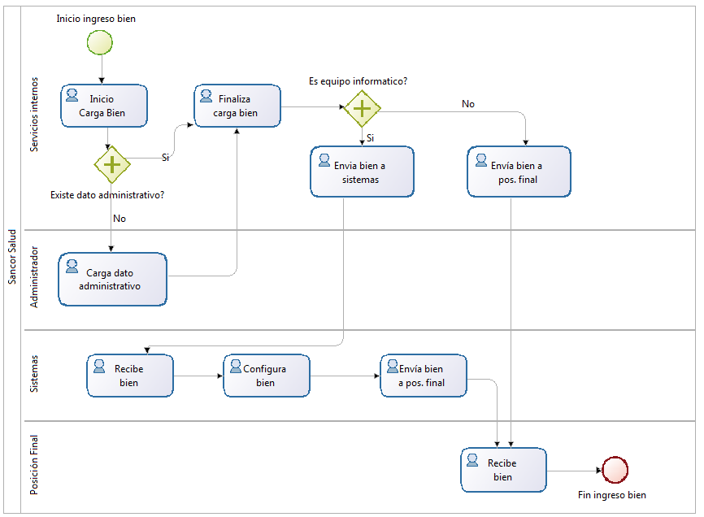

### Movimiento de un bien de uso

En el proceso anterior, se realizaron movimientos de bienes de uso desde Servicios Internos a Sistemas y a la posición final del bien de uso. En esta ocasión se describe en detalle cómo es el movimiento de un bien de uso, pero de forma más general, desde una posición de origen a una posición de destino o recepción.

Primero, un responsable selecciona un bien de uso de una de sus posiciones. Luego, indica la posición destino a la que desea enviar el bien, ingresa un motivo por el que quiere cambiarle la posición y una fecha de plazo límite. Una vez indicados esos datos el responsable de envío confirma el movimiento. La posición del bien es “no asignada por cambio de posición” y su estado es “cambiando de posición”.

Existe un plazo de tiempo entre que el bien sale de la posición de origen y llega a destino. Si el receptor no confirma la recepción de los bienes y expira el plazo límite de envío el sistema, a partir de ese momento, envía una notificación diaria a los responsables de recepción para que noten que tienen bienes pendientes de recepción. Mientras un bien no es recibido la notificación se envía, o bien, en cualquier momento, el responsable de envío puede cancelar el mismo.

En la práctica, hasta que el bien no arribe a su posición de llegada, el responsable de recepción no puede indicarlo como recibido. En este intervalo de tiempo la responsabilidad del bien de uso es compartida por los responsables de las posiciones de envío y recepción.

Puede que el responsable de envío quiera cancelar el movimiento. De ocurrir esto debe indicar motivo de cancelación y al confirmar, el bien queda en la posición de origen.

Una vez que el bien llega a destino, el responsable de recepción controla los bienes que su posición tiene pendientes de recepción y confirma el bien. De esta forma el movimiento finaliza y el bien queda con estado “en posición”.

### 

### Baja de un bien de uso

Cuando un bien de uso se da de baja puede significar que el mismo debe desecharse o se vende. En cualquier caso, para darlo de baja en el sistema, el responsable de la posición donde se encuentra el bien a dar de baja debe marcarlo como dado de baja, ingresando un motivo y una fecha de baja. Internamente el bien queda con estado “baja provisoria” y la misma se notifica al responsable de las bajas de bienes de uso.

Esta persona ve una lista con todos los bienes de uso con bajas provisorias. Luego de realizar un control para saber si realmente corresponde la baja del bien, lo selecciona y confirma la baja, quedando éste con estado “baja definitiva” y terminando el proceso de baja.

Puede ocurrir que el bien no corresponda darse de baja, por lo que rechaza la misma. De esta forma el bien quedará en la posición original y con estado “asignado a una posición”.

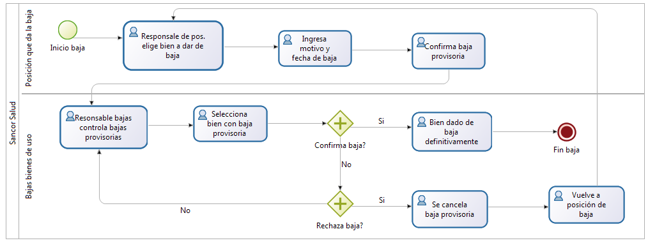

### Datos Administrativos

Los administradores del sistema no pueden ver o modificar información de bienes de uso. Sólo tienen acceso a los datos administrativos, donde los pueden cargar, modificar, visualizar y eliminar. Los datos que se administran son:

* Rubros
* Proveedores
* Usuarios
* Posiciones
* Responsables de posición: asignan usuarios como responsables a las posiciones
* Permisos de usuarios: asignan usuarios a posiciones, no como responsables sino con permisos para observar la información de la misma.
* Identificadores de bienes de uso.

## Requerimientos del Sistema de Trazabilidad de Bienes de Uso

A continuación se detallan los requerimientos del sistema de trazabilidad de bienes de uso.

### Requerimientos Funcionales

1. El responsable de una posición debe poder cargar, modificar y dar de baja bienes de uso.
2. El responsable de una posición debe poder cargar, modificar y eliminar identificadores a un bien de uso. El mismo debe tener al menos un identificador y sólo puede tener un identificador de cada clase.
3. El responsable de una posición debe poder cargar, modificar y eliminar documentación a un bien de uso. La documentación no es obligatoria pero un bien puede tener uno o más ítems de documentación.
4. El responsable de una posición deben poder cambiar de posición un bien de uso.
5. El responsable de una posición debe poder visualizar y cancelar los bienes enviados pendientes de confirmación de recepción.
6. El responsable de una posición deben poder visualizar y confirmar los bienes pendientes de recepcionar.
7. Cuando un responsable de una posición realiza un cambio de posición de un bien de uso, el sistema debe generar un reporte a modo de remito indicando que el bien se envió correctamente o no, y en este último caso debe indicar los errores de envío.
8. Cuando el responsable de una posición da de baja un bien de uso, este debe quedar provisoriamente dado de baja.
9. El responsable de bajas de bienes de uso debe poder visualizar las bajas provisorias pendientes de procesamiento.
10. El responsable de bajas de bienes de uso debe poder cancelar la baja provisoria del bien de uso.
11. El responsable de bajas de bienes de uso debe poder confirmar la baja de un bien de uso para que sea definitiva.
12. El responsable de una posición debe poder ver los bienes de uso dados de baja.
13. El responsable de una posición o un usuario con permisos de visualización a una posición deben poder buscar bienes de uso en esa posición.
14. El responsable de una posición o un usuario con permisos de visualización a una posición deben poder visualizar los datos de un bien de uso, sus identificadores y su documentación.
15. El responsable de una posición o un usuario con permisos de visualización a una posición deben poder visualizar y listar los movimientos de un bien de uso.
16. Un administrador debe poder cargar, modificar, visualizar y eliminar tipos de identificadores. Responsables y usuarios con permisos sólo pueden visualizar esta información.
17. Un administrador debe poder cargar, modificar, visualizar y eliminar rubros. Responsables y usuarios con permisos sólo pueden visualizar esta información.
18. Un administrador debe poder cargar, modificar, visualizar y eliminar posiciones. Responsables y usuarios con permisos sólo pueden visualizar esta información.
19. Un administrador debe poder cargar, modificar, visualizar y eliminar proveedores. Responsables y usuarios con permisos sólo pueden visualizar esta información.
20. Un administrador debe poder cargar, modificar, visualizar y eliminar usuarios. Responsables y usuarios con permisos sólo pueden visualizar esta información.
21. Un administrador debe poder cargar, modificar, visualizar y eliminar administradores. Responsables y usuarios con permisos sólo pueden visualizar esta información.
22. Un administrador debe poder asignar, desasignar y visualizar usuarios como responsables de una posición. Responsables y usuarios con permisos sólo pueden visualizar esta información.
23. Un administrador debe poder asignar, desasignar y visualizar qué usuarios tienen permisos de visualización sobre una posición. Responsables y usuarios con permisos sólo pueden visualizar esta información.
24. El responsable de una posición o un usuario con permisos de visualización a una posición deben poder generar un listado de los movimientos de todos los bienes de uso que pertenezcan a una posición, o estén a cargo de un responsable.
25. El responsable de una posición o un usuario con permisos de visualización a una posición deben poder generar un listado de los bienes de uso en una posición o que estén a cargo de un responsable.

### Requerimientos no Funcionales

1. El sistema debe ser programado en Genexus X Ev1.
2. La base de datos del sistema debe estar en SQL Server 2008.
3. El sistema debe ser accesible únicamente desde la intranet de la empresa. No puede ser accedido a través de internet.
4. Ante cualquier acción del usuario, el tiempo máximo de respuesta del sistema debe ser de 10 segundos.
5. El sistema debe ser web.